
AŞAĞIDAKİ SORULARI TABLOYA GÖRE CEVAPLAYINIZ

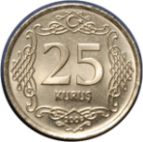 | 
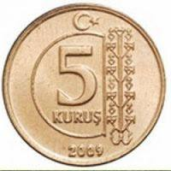 | 
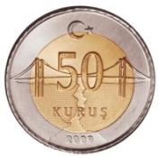 | 
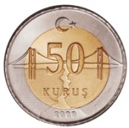 | 
 | 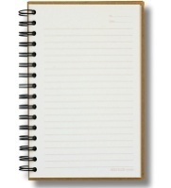

Ali aldığı paralarla kantine alışverişe gidiyor .Ali kaç kuruş ile neler almış bulalım.

1. Ali silgiyi kaç kuruşa almıştır?

2. Ali simite kaç kuruş vermiştir?

3. Meyve suyu kaç kuruştur?

4. Ali iki kaleme kaç kuruş vermiştir?


5. Defter kaç kuruştur?
6. Simit ve meyve suyu toplam kaç kuruştur?


7. Silgi ve defter toplam kaç kuruştur?

